Aktivitetsplan for 4.Trinn Mars/April 2025

 | Mandag | Tirsdag | Onsdag | Torsdag | Fredag
07.30-08.20 | Morgen SFO | Morgen SFO | Morgen SFO | Morgen SFO | Morgen SFO
13.30-14.00  TEMA:  Våren | Vi spiser på basen  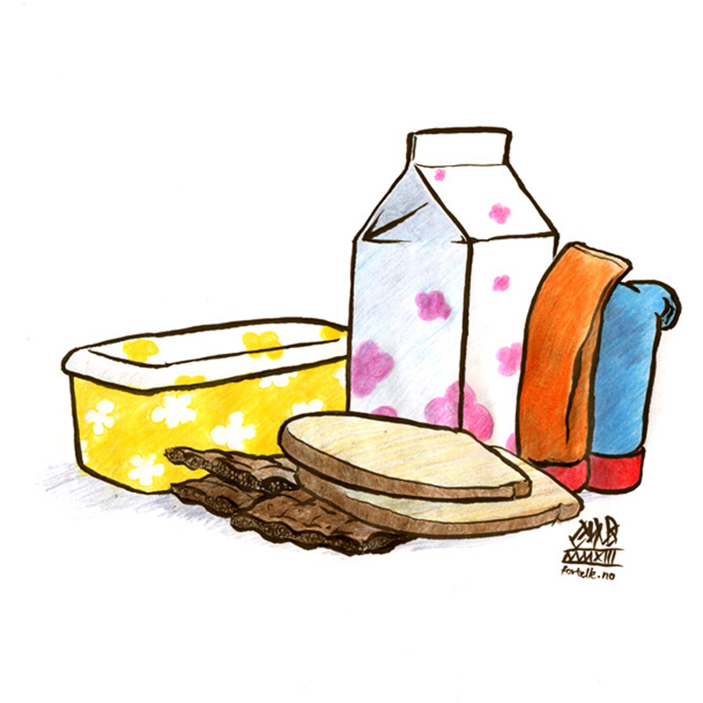 | Vi spiser på basen | Vi spiser på basen | Vi spiser på basen | Turdag fra 12.30  Se turplan.   Spiser på tur eller på skolen dersom dårlig vær
14.00-15.30   | 4. trinn  Landåsbanen   | 4. trinn  Inne dag | 4. trinn  Øvreplass | 4.trinn  Inne dag | Tilbake ca. 15:15  Dersom noen av barna skal gå før kl. 15.15-15.30 må barna gå fra turplassen eller gå når vi kommer tilbake.
15.30-16.30 | Aktiviteter på 4.trinnsbasen | Aktiviteter på 4.trinnsbasen | Aktiviteter på 4.trinnsbasen | Aktiviteter på 4.trinnsbasen | Aktiviteter på 4.trinnsbasen
- Kan bli forandringer på planene. Elevene vil bli informert om dette på forhånd.
- 

